基隆市114年度性別平等教育宣導月辦理成果
學校名稱:基隆市德和國民小學
編號 | 名稱 | 辦理方式  (勾選) | 日期 |  | 活動內容 | 參與 對象 | 人次
1. | 性剝削防治教育宣導 | □性平委員會  ■集會宣導  □期刊宣導  □研習  □活動(競賽、表演、參觀)  □讀書會  □其他 | 114.02.25 |  | 講師：曾義鈞  主題：尊重你我的身體及隱私  時數：1  成效：佳 | 全體師生 | 357
2. | 性剝削防治教育 | □性平委員會  □集會宣導  □期刊宣導  □研習  □活動(競賽、表演、參觀)  □讀書會  ■其他 入班宣講 | 114.03.11 |  | 講師：陳月娥  主題：身體你我有界限  時數：1  成效：佳 | 五年級學生 | 75
3. | 性別平等教育 | □性平委員會  □集會宣導  □期刊宣導  □研習  □活動(競賽、表演、參觀)  □讀書會  ■其他 班級宣講 | 114.03.11 |  | 講師：呂杰霖  主題：不可不知道的紅線  時數：1  成效：佳 | 資源班  學生 | 20
4. | 性別平等教育研習 | □性平委員會  □集會宣導  □期刊宣導  ■研習  □活動(競賽、表演、參觀)  □讀書會  □其他________ | 114.04.23 |  | 講師：吳健豪  主題：認識多元性別並有效引導學生及家長  時數：3  成效：佳 | 全校教職員 | 50
5. | 性剝削防治教育宣導 | □性平委員會  ■集會宣導  □期刊宣導  □研習  □活動(競賽、表演、參觀)  □讀書會  □其他 | 114.04.24 |  | 講師：蕭素翠  主題：而紹性剝削防治  時數：1  成效：佳 | 全體師生 | 357
6. | 德和國小親子反毒健走--性別平等暨家庭教育宣導 | □性平委員會  □集會宣導  □期刊宣導  □研習  ■活動(競賽、表演、參觀)  □讀書會  □其他________ | 114.05.09 |  | 講師：呂杰霖  主題：我會做身體的主人  時數：4  成效：佳 | 全校  學生 | 320
總 計
成果照片
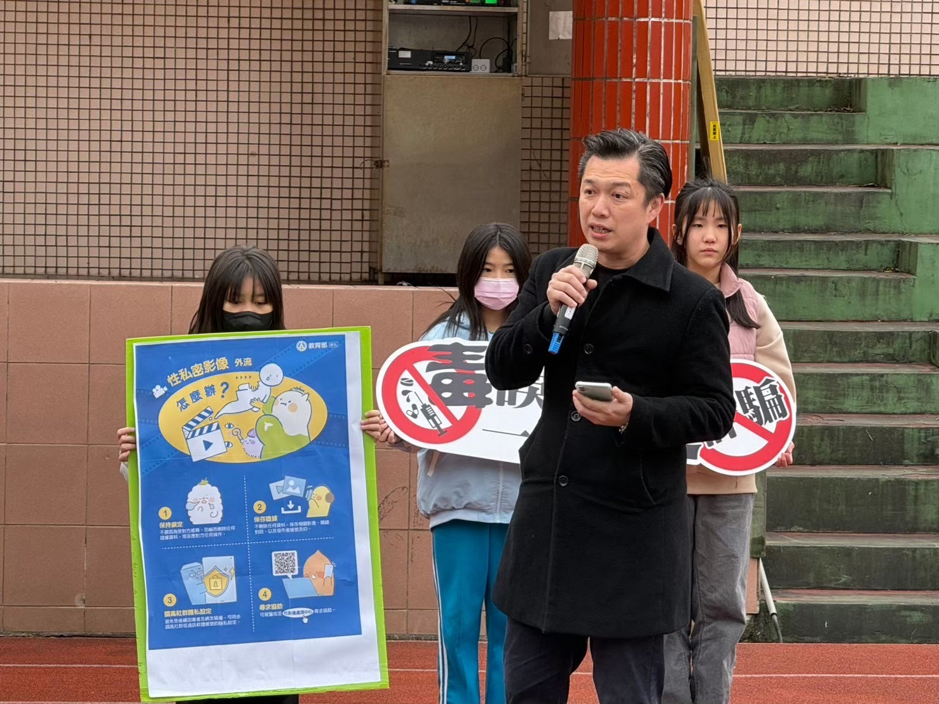 |  |  |  | 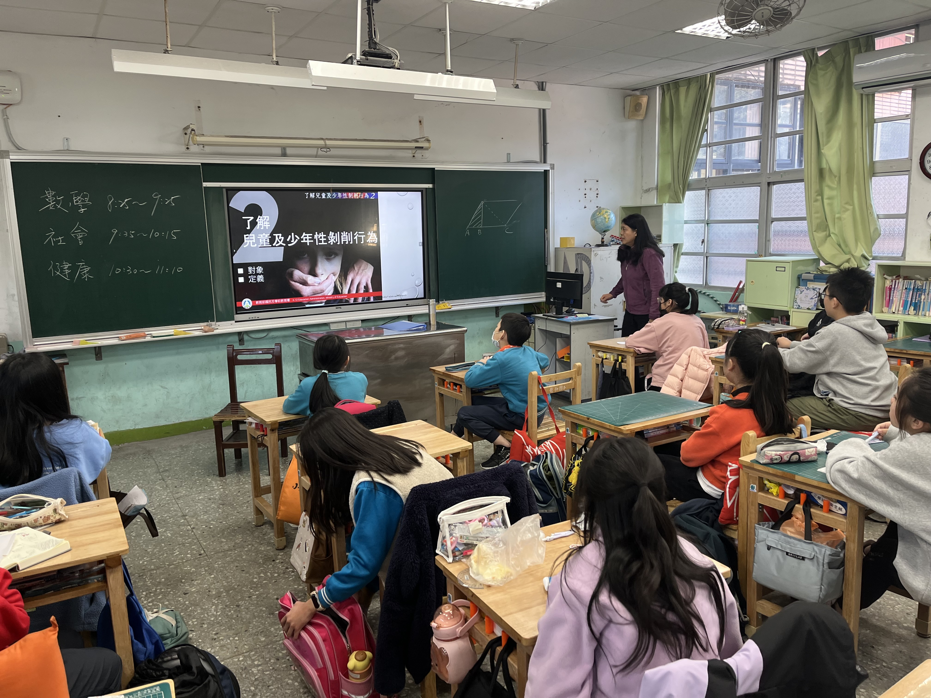
說明: 114.02.25由本校學務主任曾義鈞主任向全校師生進行性剝削防治教育宣導。 |  |  |  | 說明:114.03.11由本校專任輔導教師進入五年級三個班級進行性剝削防治教育。
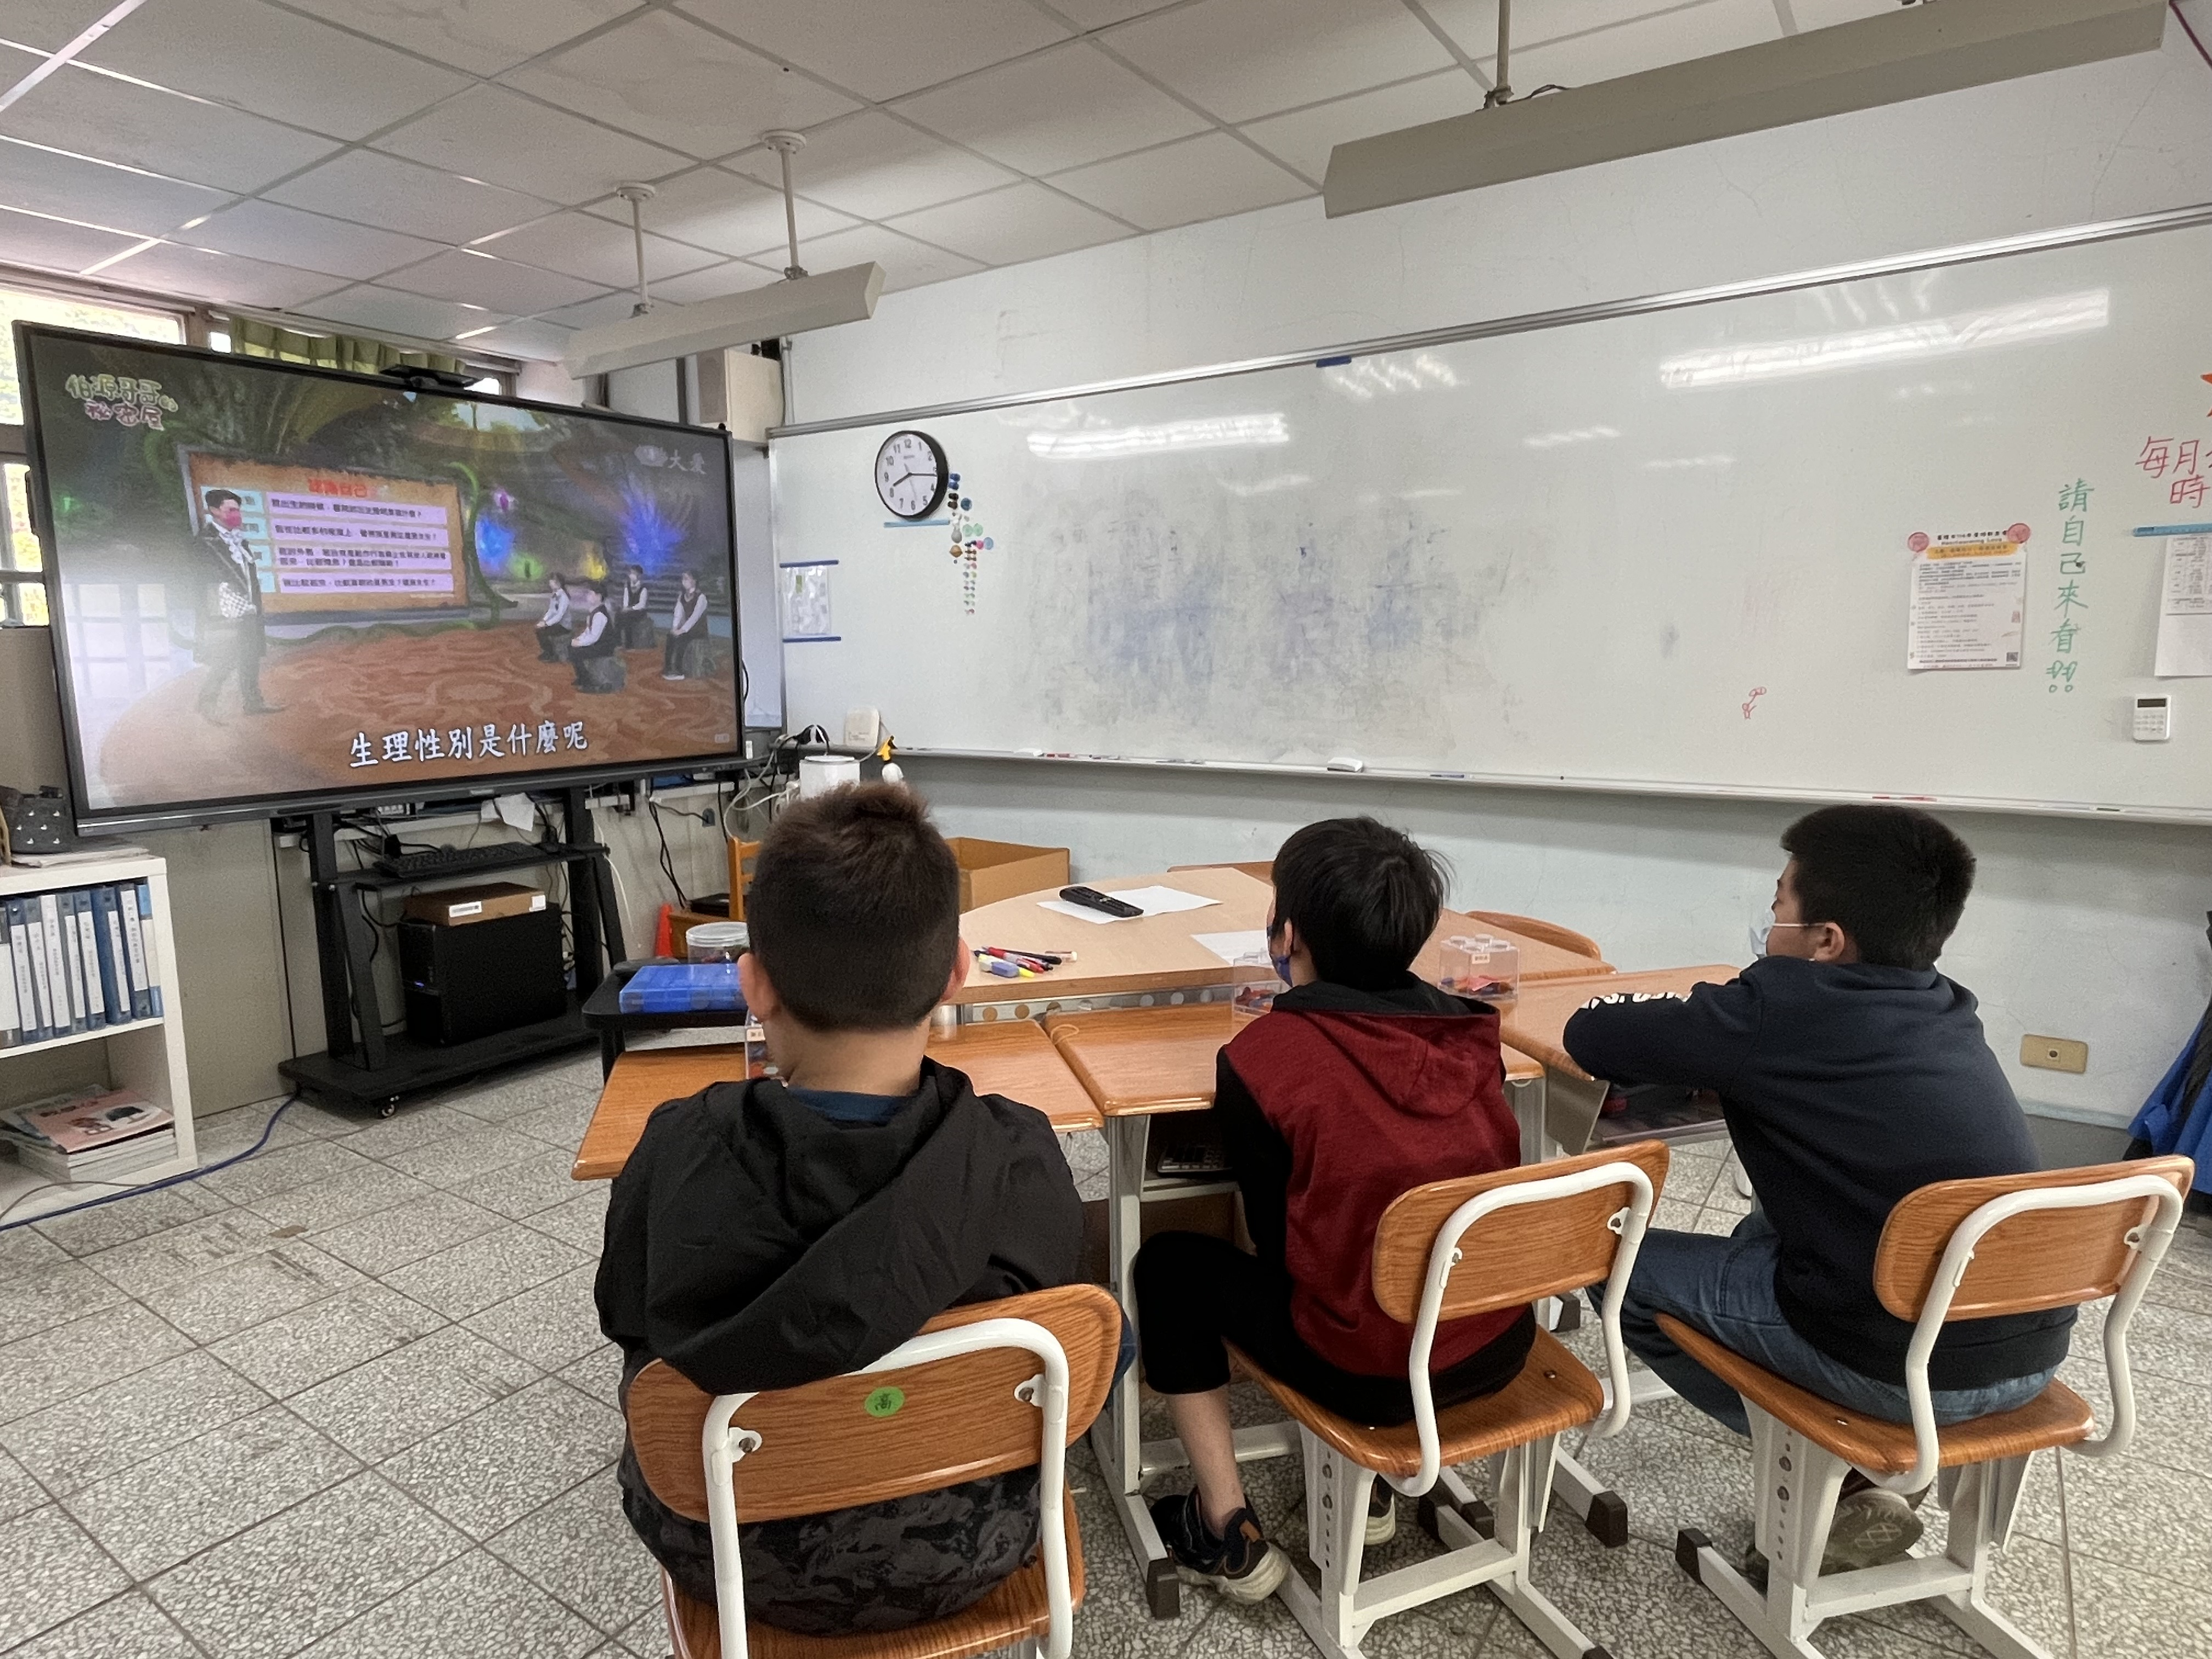 |  |  |  | 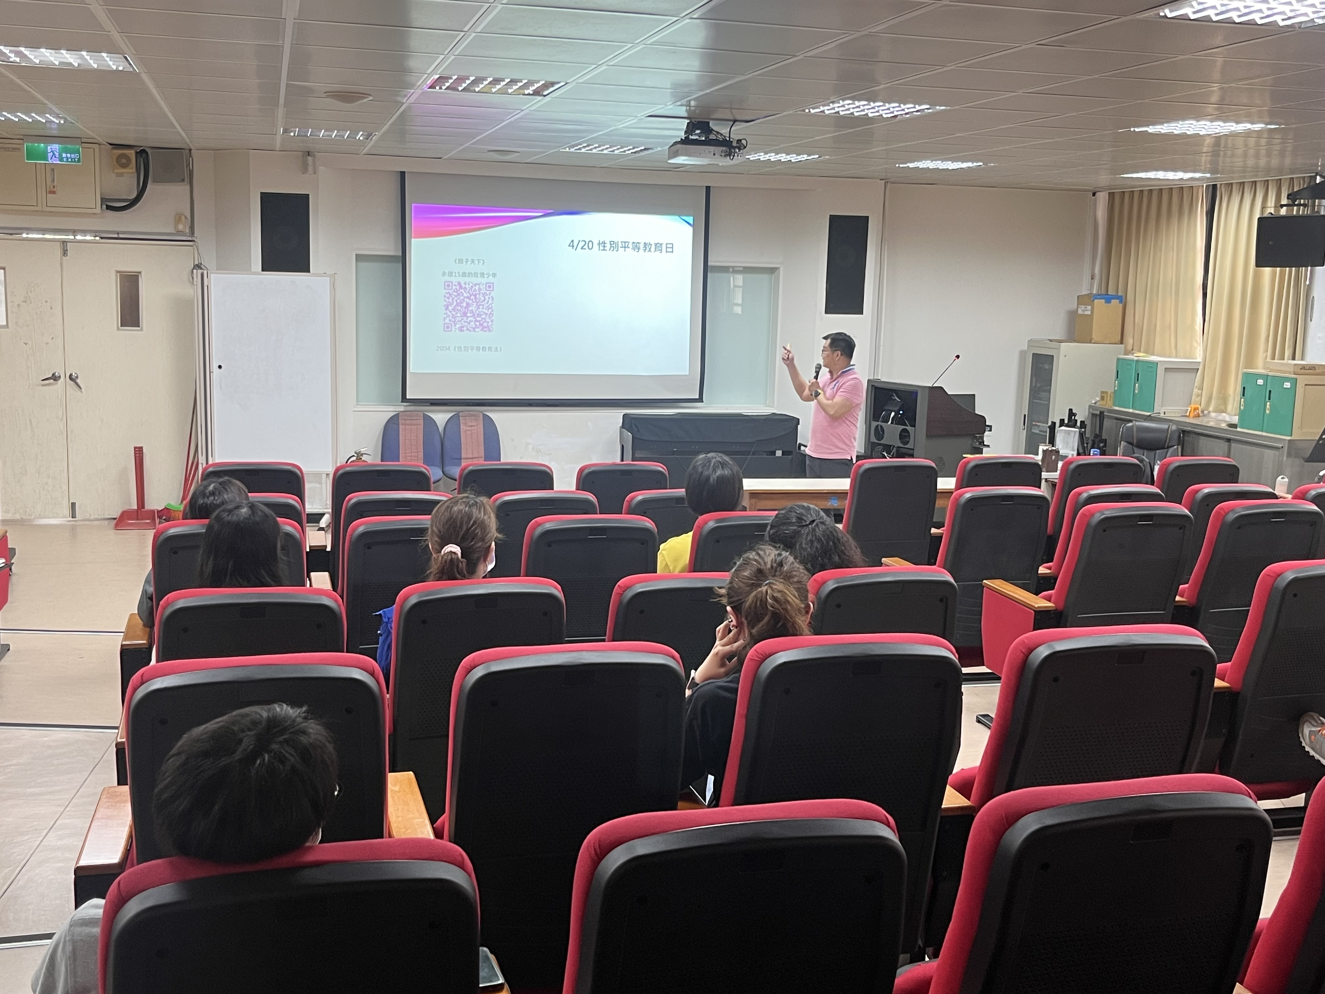
說明:114.03.11由本校資源班教師呂杰霖老師結合特需課程社會技巧課，進行性別平等宣導。 |  |  |  | 說明:114.04.23由玩心療遇空間心理師吳健豪為全體教職員進行講座，帶師長認識多元性別，並教導引導學生或家長的對應策略
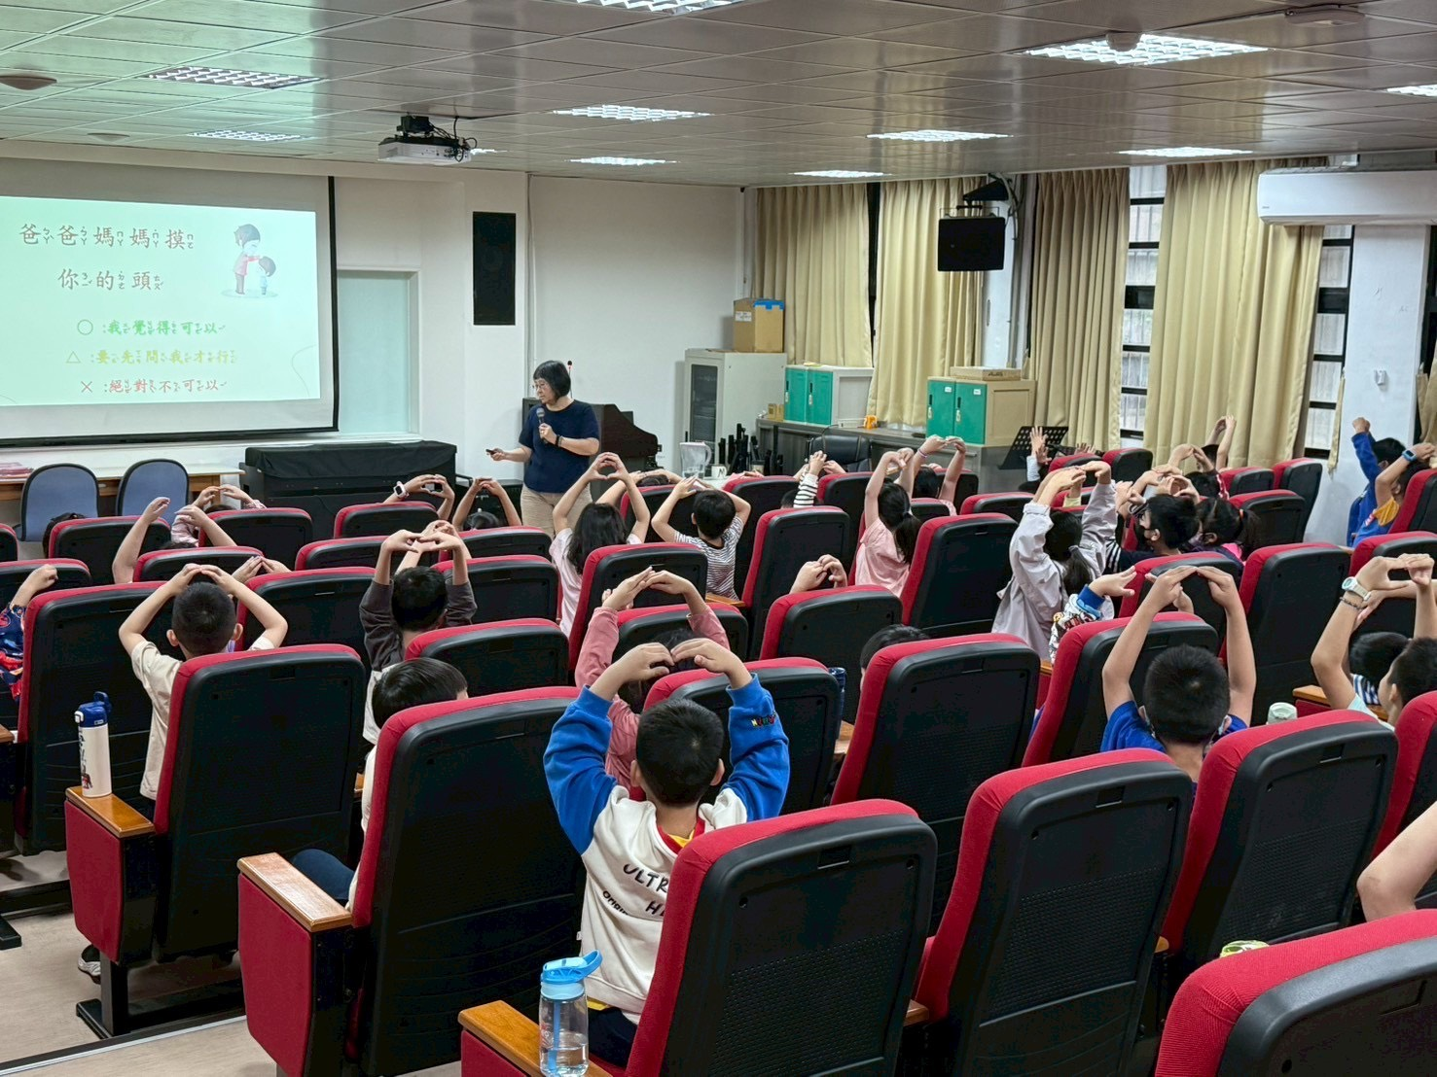 |  |  |  | 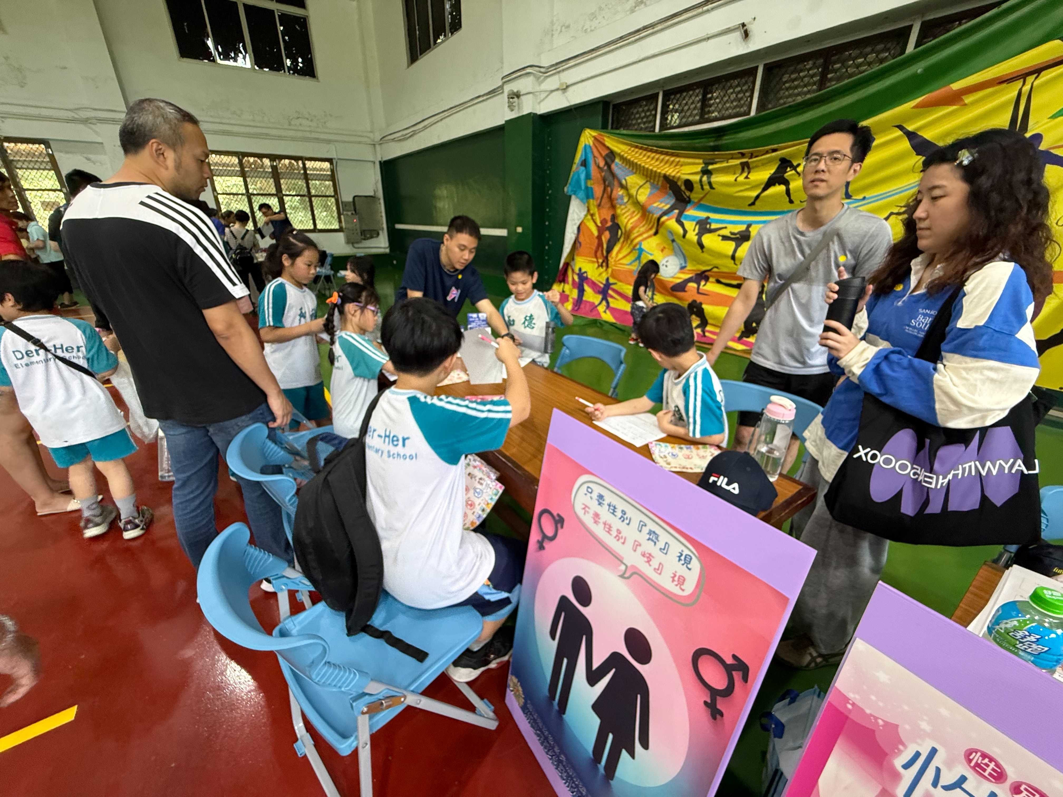
說明:114.04.24由文化大學老師蕭素翠，帶孩子認識性剝削的定義及防治教育。 |  |  |  | 說明:114.05.09由本校輔導行政教師呂杰霖於本校路跑親子活動進行性別平等暨家庭教育闖關活動。

